Resolución del Pleno del Instituto de Transparencia, Acceso a la Información Pública y Protección de Datos Personales del Estado de México y Municipios, con domicilio en Metepec, Estado de México, de fecha ocho de diciembre de dos mil veintiuno.

VISTO el expediente formado con motivo del recurso de revisión 05042/INFOEM/IP/RR/2021, promovido por la C. XXXXX XXXXX XXXX XXXXX, a quien en lo sucesivo se le denominará LA RECURRENTE, en contra de la respuesta emitida por la Comisión de Derechos Humanos del Estado de México, a quien en lo sucesivo se le denominará EL SUJETO OBLIGADO, se procede a dictar la presente resolución con base en lo siguiente:

RESULTANDO

I. Fecha de la Solicitud e Información Pedida por la Recurrente.
Que en fecha seis de septiembre de dos mil veintiuno, LA RECURRENTE presentó a través del Sistema de Acceso a la Información Mexiquense, en lo subsecuente EL SAIMEX, ante EL SUJETO OBLIGADO, la solicitud de información pública a la que se le asignó el número de expediente 00315/CODHEM/IP/2021, mediante la cual solicitó, lo siguiente:

“1. Copias de sus títulos y grados académicos, con las respectivas cédulas profesionales 2. Copia del último comprobante de pago y el respectivo comprobante del depósito en la cuenta bancaria correspondiente o transferencia electrónica 3. Informe de las actividades realizadas en el último mes 4. Copia de la más reciente manifestación de bienes o versión pública de la misma 5. Detalle de su domicilio particular y teléfono de casa 6. Copia de su nombramiento oficial 7. Copia del último informe de actividades que realizó 8. Copia de la actividad más reciente que tiene proyectada realizar en beneficio de la sociedad” (sic)

MODALIDAD DE ENTREGA: A través del SAIMEX

II. Solicitud de Aclaración y Aclaración.
Que en fecha siete de septiembre de dos mil veintiuno, EL SUJETO OBLIGADO requirió al particular para que, en el término de diez días hábiles, contados a partir de del día hábil siguiente a aquel en que surtiera efectos la notificación respectiva, aclarara respecto de que área o servidor público en específico requiere la información que solicitó.

Por lo que el once de septiembre de dos mil veintiuno, LA RECURRENTE realizó la aclaración respectiva, indicando que la información que solicitó es respecto a la titular de la Comisión de Derechos Humanos del Estado de México.

III. Fecha de Respuesta y Contenido de la misma.
Que en fecha cuatro de octubre de dos mil veintiuno, EL SUJETO OBLIGADO, remitió el oficio número UT/375/2021 suscrito por su Titular de la Unidad de Transparencia, con el que dio respuesta a la solicitud de acceso a la información pública requerida por LA RECURRENTE, a través del SAIMEX, en el que refirió:

“… privilegiando el principio de máxima publicidad, las servidoras públicas habilitadas de las siguientes áreas: Dirección de Recursos Humanos, Órgano Interno de Control y de la Oficina de Presidencia de este Organismo proporcionaron respuesta a su solicitud, la cual se adjunta en archivo pdf, así como la resolución emitida por el Comité de Transparencia, en la Décima Cuarta Sesión Extraordinaria 2021…”

Precisando que las respuestas que brindaron las servidoras públicas habilitadas se hicieron del conocimiento de LA RECURRENTE, por lo que resulta innecesario su transcripción; además, que serán motivo de estudio en el apartado de considerandos de la presente resolución.

IV. Fecha de Interposición del Recurso de Revisión, Actos y Motivos de Impugnación.
Inconforme con la respuesta del SUJETO OBLIGADO, el doce de octubre de dos mil veintiuno, LA RECURRENTE interpuso el recurso de revisión objeto del presente estudio, el cual fue registrado en EL SAIMEX y se le asignó el número de expediente 05042/INFOEM/IP/RR/2021, en el que señaló como acto impugnado:

“Respuesta a la solicitud de información incompleta o inexacta.” (Sic)

Así como, razones o motivos de inconformidad:

“1.- No existe certeza de que los datos personales que se mencionan en el documento denominado Sol00315CODHENIP2021.pdf; en su punto número 3. Respecto a “…Detalle de su domicilio particular y teléfono de casa”, toda vez que no existe acuerdo de clasificación que confirme dicha circunstancia. 2. La negativa de entrega de información referente a la manifestación de bienes, ya que refiere el sujeto obligado que en virtud del recién nombramiento de la comisionada, presidenta de la CODHEM, aun se encuentra en término para la presentación de la misma, sin embargo, debió entregar la manifestación de bienes del presidente saliente y en su caso la correspondiente al inicio de actividades de la presidenta entrante. 3. La ausencia de información relativa al informe de actividades que ha realizado la presidenta actual desde la fecha de su ingreso hasta la conclusión total de la solicitud que en este acto se impugna. 4. La ausencia de entrega de información relativa a la copia de la actividad más reciente que tiene planeado realizar en beneficio de la sociedad” (sic)

V. Turno a la Ponencia y Acuerdo de Admisión.
Con fundamento en el artículo 185, fracción I de la Ley de Transparencia y Acceso a la Información Pública del Estado de México y Municipios, el doce de octubre de dos mil veintiuno, el recurso de revisión citado al rubro se turnó, a través del SAIMEX, a la Comisionada Ponente SHARON CRISTINA MORALES MARTÍNEZ, a efecto de decretar su admisión o desechamiento.

Por lo que el quince de octubre, atento a lo dispuesto en el artículo 185, fracciones I, II y IV, de la Ley en mención, la Comisionada Ponente acordó la admisión a trámite del referido recurso de revisión; así como, la integración del expediente respectivo, mismo que se puso a disposición de las partes, para que en el plazo máximo de siete días hábiles, EL RECURRENTE realizara manifestaciones, alegatos y ofreciera las pruebas que a su derecho conviniera y en el caso del SUJETO OBLIGADO, para que exhibiera el Informe Justificado correspondiente.

- Fecha de Recepción y Contenido del Informe Justificado.
De las constancias que obran en el SAIMEX, se desprende que EL SUJETO OBLIGADO, el doce de octubre de dos mil veintiuno, remitió los archivos denominados Solicitud de empleo Presidenta_Censurado.pdf, Informe Justificado Recurso Rev 05042-2021.pdf, Expediente Cert. Solicitud 00315-2021.pdf y Resolución del Comité de Transparencia Rec 5042-2021.pdf 6 ses extra.pdf, con los que EL SUJETO OBLIGADO amplia la respuesta dada a la solicitud de información que hizo LA RECURRENTE.

Documentos que serán materia de estudio en la presente resolución; motivo por el cual se omite su inserción en el presente apartado.

Es de precisar que LA RECURRENTE no realizó las manifestaciones que a su derecho convinieran, ni aportó pruebas, ni realizó alegatos de conformidad con lo establecido en el artículo 185 fracción III de la Ley de Transparencia y Acceso a la Información Pública del Estado de México y Municipios, tal y como se aprecia de la imagen que a continuación se inserta.

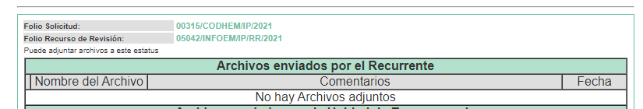

- De la Ampliación para Resolver.
Derivado del transcurso del término legal para que este Órgano garante emitiera la resolución que conforme a derecho correspondiera y con el objeto de realizar un análisis exhaustivo de las constancias que obran en el expediente electrónico del SAIMEX, el treinta de noviembre de dos mil veintiuno, la Comisionada Sharon Cristina Martínez Morales acordó ampliar el plazo para resolver el recurso de revisión
05042/INFOEM/IP/RR/2021, por un periodo de hasta quince días hábiles, con fundamento en lo establecido por el artículo 181, párrafo tercero de la Ley de Transparencia y Acceso a la Información Pública del Estado de México y Municipios.

- Cierre de Instrucción.
Una vez analizado el estado procesal que guarda el expediente, el dos de diciembre de dos mil veintiuno, la Comisionada Sharon Cristina Morales Martínez acordó el cierre de instrucción; así como la remisión del mismo a efecto de ser resuelto de conformidad con lo establecido en el artículo 185, fracciones VI y VIII de la Ley de Transparencia y Acceso a la Información Pública del Estado de México y Municipios; y

CONSIDERANDO

PRIMERO. Competencia.
Este Instituto de Transparencia, Acceso a la Información Pública y Protección de Datos Personales del Estado de México y Municipios, es competente para conocer y resolver el presente recurso de revisión, conforme a lo dispuesto en los artículos 6, Apartado A de la Constitución Política de los Estados Unidos Mexicanos; 5, párrafos trigésimo, trigésimo primero y trigésimo segundo, fracciones IV y V de la Constitución Política del Estado Libre y Soberano de México; 2 fracción II, 13, 29, 36, fracciones I y II, 176, 178, 179, 181 párrafo tercero y 185 de la Ley de Transparencia y Acceso a la Información Pública del Estado de México y Municipios; y 9, fracciones I y XXIV y 11 del Reglamento Interior del Instituto de Transparencia, Acceso a la Información Pública y Protección de Datos Personales del Estado de México y Municipios.

SEGUNDO. Oportunidad.
La Ley de Transparencia y Acceso a la Información Pública del Estado de México y Municipios, en su artículo 178 prevé que el solicitante de la información, podrá interponer el recurso de revisión ante este Instituto o ante la Unidad de Transparencia que haya conocido de la solicitud de información, ya sea que lo haga por sí mismo o a través de su representante, de manera directa o a través de medios electrónicos. Teniendo un plazo de quince días hábiles para la interposición del recurso, contados a partir del día siguiente a aquel en que fue realizada la notificación de la respuesta.

Es así que, conforme al expediente electrónico que motiva el recurso de revisión que nos ocupa, a la RECURRENTE le fue notificada la respuesta dada a su solicitud de información el cuatro de octubre de dos mil veintiuno, siendo que el recurso de revisión fue interpuesto el doce de octubre de dos mil veintiuno, por lo que transcurrieron seis días hábiles entre una fecha y la otra, consecuentemente se tiene que dicho recurso se presentó oportunamente.

TERCERO. Legitimación de la Recurrente para la Presentación del Recurso de Revisión.
Al entrar al estudio de la legitimidad DE LA RECURRENTE e identidad de lo solicitado, encontramos que se surten ambas, toda vez que según obra en la información contenida en el expediente de mérito, se trata de la misma persona que ejercicio su derecho de acceso a la información pública y la persona que presentó el recurso de revisión que se resuelve en este acto; de igual manera, lo solicitado y el acto recurrido tienen correspondencia.

CUARTO. Análisis de los Requisitos de Procedibilidad.
Una vez valorada la legitimación del RECURRENTE, corresponde revisar que la interposición del recurso de revisión cumpla con los extremos legales de procedibilidad.

Así, en primer término y de conformidad con lo manifestado por la recurrente al momento de promover el recurso de revisión que nos ocupa, se advierte su procedencia, al actualizarse las hipótesis previstas en la fracción V del artículo 179 de la ley de la materia, que la letra establece:

“Artículo 179. El recurso de revisión es un medio de protección que la Ley otorga a los particulares, para hacer valer su derecho de acceso a la información pública, y procederá en contra de las siguientes causas:
…
V. La entrega de información incompleta;
…”
(Énfasis añadido)

Continuando con la revisión de que se cumplan con los extremos legales de procedencia, de igual manera el artículo 180 de la Ley de Transparencia y Acceso a la Información Pública del Estado de México y Municipios, establece los requisitos de forma que debe cumplir el recurso de revisión, mismo que se transcribe a continuación:

“Artículo 180. El recurso de revisión contendrá:
I. El sujeto obligado ante la cual se presentó la solicitud;
II. El nombre del solicitante que recurre o de su representante y, en su caso, del tercero interesado, así como la dirección o medio que señale para recibir notificaciones;
III. El número de folio de respuesta de la solicitud de acceso;
IV. La fecha en que fue notificada la respuesta al solicitante o tuvo conocimiento del acto reclamado, o de presentación de la solicitud, en caso de falta de respuesta;
V. El acto que se recurre;
VI. Las razones o motivos de inconformidad;
VII. La copia de la respuesta que se impugna y, en su caso, de la notificación correspondiente, en el caso de respuesta de la solicitud; y
VIII. Firma del recurrente, en su caso, cuando se presente por escrito, requisito sin el cual se dará trámite al recurso.
Adicionalmente, se podrán anexar las pruebas y demás elementos que considere procedentes someter a juicio del Instituto.
En ningún caso será necesario que el particular ratifique el recurso de revisión interpuesto.
En caso de que el recurso se interponga de manera electrónica no será indispensable que contengan los requisitos establecidos en las fracciones II, IV, VII y VIII.”

Del análisis realizado, se advierte que se acredita el cumplimiento de los requisitos formales referidos en el numeral transcrito, ya que el recurso de revisión fue presentado mediante el formato visible en el SAIMEX.

Causales de improcedencia
Por último, conforme al análisis que precede, no se advierte que en el presente caso se actualice alguna de las causales de improcedencia que establece la Ley de Transparencia y Acceso a la Información Pública del Estado de México y Municipios.

QUINTO. Análisis de la causal de sobreseimiento.
Una vez determinada la vía sobre la que versará el presente recurso y previa revisión del expediente electrónico formado en EL SAIMEX, con motivo de la solicitud de información y del recurso a que da origen, es conveniente analizar si la respuesta del SUJETO OBLIGADO, cumple con los requisitos y procedimientos del derecho de acceso a la información pública.

Por ello, en primer término debemos recordar que LA RECURRENTE en ejercicio de su derecho de acceso a la información pública, solicito lo siguiente:

“1. Copias de sus títulos y grados académicos, con las respectivas cédulas profesionales 2. Copia del último comprobante de pago y el respectivo comprobante del depósito en la cuenta bancaria correspondiente o transferencia electrónica 3. Informe de las actividades realizadas en el último mes 4. Copia de la más reciente manifestación de bienes o versión pública de la misma 5. Detalle de su domicilio particular y teléfono de casa 6. Copia de su nombramiento oficial 7. Copia del último informe de actividades que realizó 8. Copia de la actividad más reciente que tiene proyectada realizar en beneficio de la sociedad” (sic)

Por su parte EL SUJETO OBLIGADO, a través del oficio número UT/375/2021 suscrito por su Titular de la Unidad de Transparencia, anexó los documentos que remitieron las servidoras públicas habilitadas de la Dirección de Recursos Humanos, del Órgano Interno de Control y de la Oficina de Presidencia, de la Comisión de Derechos Humanos del Estado de México, para dar respuesta a la solicitud de información requerida por LA RECURRENTE, a través del SAIMEX, las cuales, en lo medular, son del tenor siguiente:

- Acuerdo de Clasificación de información, documento agregado al SAIMEX con el nombre de archivo Resolución Comprobante de Pago.pdf
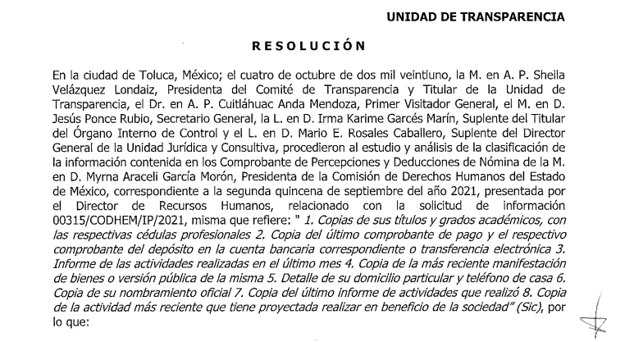

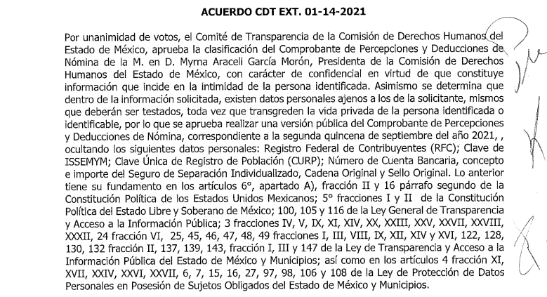
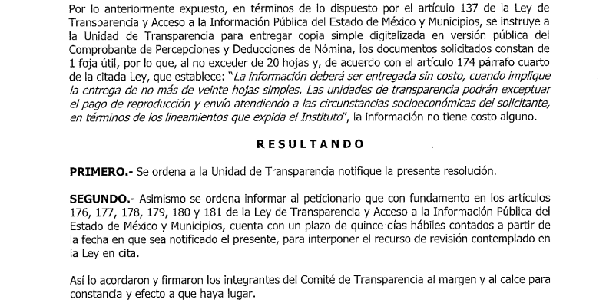

- Oficio procedente de la Oficina de Presidencia de la Comisión de Derechos Humanos del Estado de México, documento agregado al SAIMEX con el nombre de archivo Respuesta Saimex 00315 CODHEM IP 2021 20211004_12555497.pdf
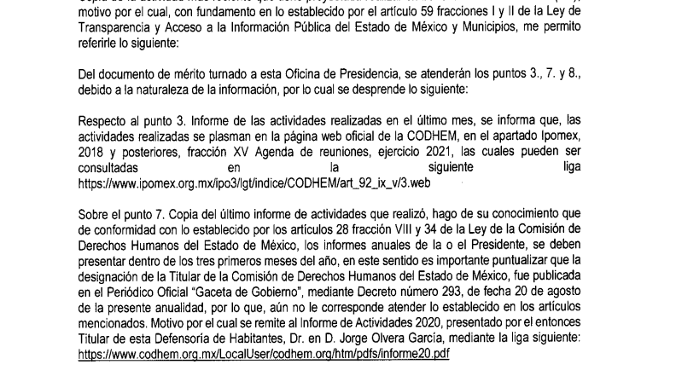
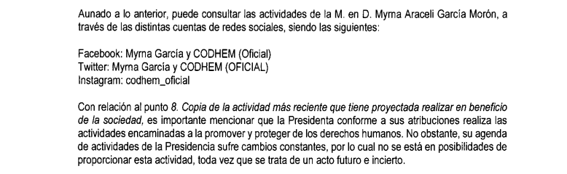

- Oficio procedente del Órgano Interno de Control, documento agregado al SAIMEX con el nombre de archivo 1. 315-CODHEM-IP-2021.pdf

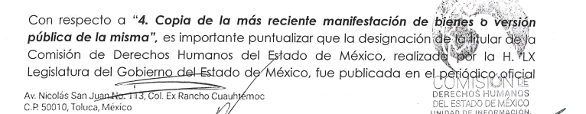
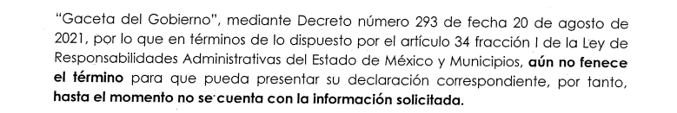

- Oficio y documentos anexos procedentes de la Dirección de Recursos Humanos, documento agregado al SAIMEX con los nombres de archivos Sol00315CODHENIP 2021.pdf, Titulos.pdf y comprobantepd20211004_14051128.pdf

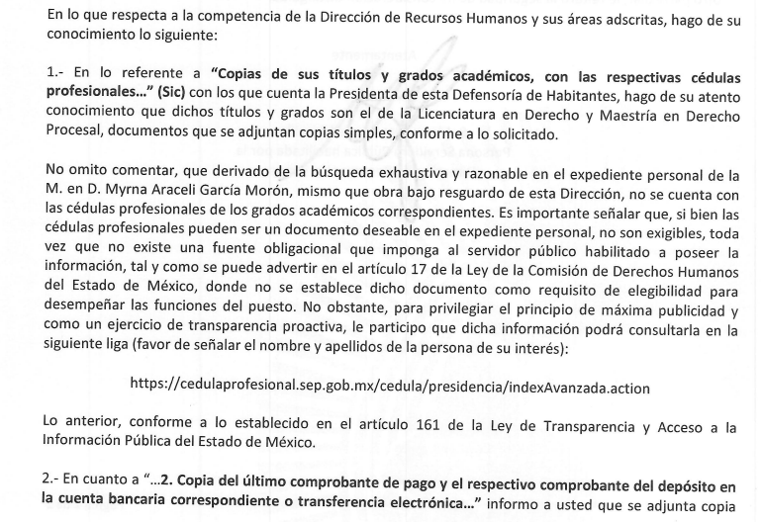

- Nombramiento de la Presidenta de la Comisión de Derechos Humanos del Estado de México, documento agregado al SAIMEX con el nombre de archivo Nombramiento.pdf

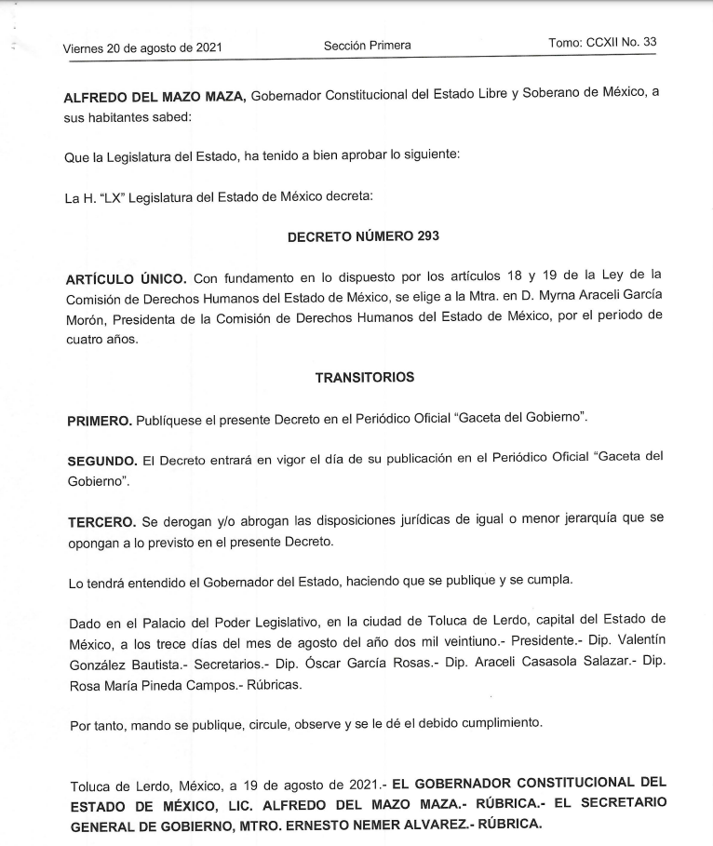

En virtud de ello, la particular se inconformó, señalando como acto impugnado que la información que le fue remitida se hizo de manera incompleta y manifestó como razones y motivos de inconformidad lo siguiente:

- No existe certeza de que los datos personales que se mencionan en el documento denominado Sol00315CODHENIP2021.pdf; en su punto número 3. Respecto a “…Detalle de su domicilio particular y teléfono de casa”, toda vez que no existe acuerdo de clasificación que confirme dicha circunstancia.

- La negativa de entrega de información referente a la manifestación de bienes, ya que refiere el sujeto obligado que en virtud del recién nombramiento de la
Comisionada, Presidenta de la CODHEM, aún se encuentra en término para la presentación de la misma, sin embargo, debió entregar la manifestación de bienes del presidente saliente y en su caso la correspondiente al inicio de actividades de la presidenta entrante.

- La ausencia de información relativa al informe de actividades que ha realizado la presidenta actual desde la fecha de su ingreso hasta la conclusión total de la solicitud que en este acto se impugna.

- La ausencia de entrega de información relativa a la copia de la actividad más reciente que tiene planeado realizar en beneficio de la sociedad.

En atención a lo expuesto y de las constancias que obran en el expediente electrónico del SAIMEX, se advierte que LA RECURRENTE fue omisa en realizar manifestaciones o presentar pruebas que a su derecho convinieran.

Por su parte, EL SUJETO OBLIGADO presentó el Informe Justificado, mediante el cual amplio el contenido de su respuesta, misma que se hizo consistir en la remisión del acuerdo con el que el Comité de Transparencia de la Comisión de Derechos Humanos del Estado de México, aprueba la clasificación de la solicitud de empleo de la titular de la referida Comisión con carácter de confidencial, en virtud de que constituye información que incide en la intimidad de la persona identificada. Aprobándose realizar una versión pública de la solicitud de empleo antedicha testando datos personales, entre otros y para el caso que nos ocupa, el domicilio y teléfono particular.

De lo anterior, primeramente se advierte que LA RECURRENTE al señalar las razones o motivos aludidos en párrafos precedentes, es claro que únicamente se inconformó de la entrega de la información incompleta o inexacta, para lo cual señala cuatro motivos o razones de inconformidad, la primera respecto del punto 3. del documento denominado Sol00315CODHENIP2021.pdf, en el que la servidora pública habilitada de la Dirección de Recursos Humanos de la Comisión de Derechos Humanos del Estado de México, señalo que en lo referente al domicilio y teléfono de casa informa que no es posible proporcionar esa información debido a que son datos confidenciales; en ese contexto LA RECURRENTE precisó que no existe acuerdo de clasificación que confirme dicha circunstancia.

En su segunda razón o motivo de inconformidad, LA RECURRENTE señala la negativa de entrega de información referente a la manifestación de bienes, pues EL SUJETO OBLIGADO le refirió que, en virtud del recién nombramiento de la presidenta de la CODHEM, aún se encontraba en término para la presentación de la misma.

Manifestando, además LA RECURRENTE, que EL SUJETO OBLIGADO debió entregar la manifestación de bienes del presidente saliente y en su caso la correspondiente al inicio de actividades de la presidenta entrante –información que no fue requerida en la solicitud inicial-.

En la tercera y cuarta razón de inconformidad, LA RECURRENTE se duele de la ausencia de información relativa al informe de actividades que ha realizado la presidenta actual desde la fecha de su ingreso hasta la conclusión total de la solicitud que en este acto se impugna y la ausencia de entrega de información relativa a la copia de la actividad más reciente que tiene planeado realizar en beneficio de la sociedad.

Manifestaciones que corresponden a los numerales 4, 5, 7 y 8 de la solicitud de información primigenia que la recurrente hizo, en tanto que de la información solicitada en los numerales 1, 2, 3 y 6 referentes a “1. Copias de sus títulos y grados académicos, con las respectivas cédulas profesionales 2. Copia del último comprobante de pago y el respectivo comprobante del depósito en la cuenta bancaria correspondiente o transferencia electrónica 3. Informe de las actividades realizadas en el último mes 6. Copia de su nombramiento oficial; no hubo pronunciamiento alguno por parte de LA RECURRENTE.

Por lo que, esta parte de la respuesta que no fue impugnada debe declararse consentida, toda vez que al no realizar manifestaciones de inconformidad respecto de la respuesta proporcionada; no pueden producirse efectos jurídicos tendentes a revocar, confirmar o modificar el acto reclamado, ya que no realizó manifestación alguna al respecto.

Sirve de sustento, la tesis jurisprudencial número VI.3o.C. J/60, publicada en el Semanario Judicial de la Federación y su Gaceta bajo el número de registro 176,608 que a la letra dice:

“ACTOS CONSENTIDOS. SON LOS QUE NO SE IMPUGNAN MEDIANTE EL RECURSO IDÓNEO. Debe reputarse como consentido el acto que no se impugnó por el medio establecido por la ley, ya que si se hizo uso de otro no previsto por ella o si se hace una simple manifestación de inconformidad, tales actuaciones no producen efectos jurídicos tendientes a revocar, confirmar o modificar el acto reclamado en amparo, lo que significa consentimiento del mismo por falta de impugnación eficaz.”

Lo anterior es así, debido a que cuando el particular impugnó la respuesta del SUJETO OBLIGADO no expresó razón o motivo de inconformidad en contra de todos los rubros solicitados, dichos rubros deben declararse atendidos, pues se entiende que LA RECURRENTE está conforme con la respuesta proporcionada por EL SUJETO OBLIGADO, al no contravenir la misma.

Atento a ello, es importante traer a contexto la Tesis Jurisprudencial Número 3ª./J.7/91, Publicada en el Semanario Judicial de la Federación y su Gaceta bajo el número de registro 174,177, que establece lo siguiente:

“REVISIÓN EN AMPARO. LOS RESOLUTIVOS NO COMBATIDOS DEBEN DECLARARSE FIRMES. Cuando algún resolutivo de la sentencia impugnada afecta a la recurrente, y ésta no expresa agravio en contra de las consideraciones que le sirven de base, dicho resolutivo debe declararse firme. Esto es, en el caso referido, no obstante que la materia de la revisión comprende a todos los resolutivos que afectan a la recurrente, deben declararse firmes aquéllos en contra de los cuales no se formuló agravio y dicha declaración de firmeza debe reflejarse en la parte considerativa y en los resolutivos debe confirmarse la sentencia recurrida en la parte correspondiente.”

En correlación a lo anterior, este Instituto obvia el análisis de la competencia por parte del SUJETO OBLIGADO, para generar, administrar o poseer la información solicitada, dado que éste ha asumido la misma, en razón de que en su respuesta le hizo entrega a la hoy RECURRENTE de parte de la información solicitada, motivo por el cual se actualiza el supuesto jurídico, previsto en el artículo 12 de la Ley de Transparencia y Acceso a la Información Pública del Estado de México y Municipios, que a la letra señala:

“Artículo 12. Quienes generen, recopilen, administren, manejen, procesen, archiven o conserven información pública serán responsables de la misma en los términos de las disposiciones jurídicas aplicables.

Los sujetos obligados sólo proporcionarán la información pública que se les requiera y que obre en sus archivos y en el estado en que ésta se encuentre. La obligación de proporcionar información no comprende el procesamiento de la misma, ni el presentarla conforme al interés del solicitante; no estarán obligados a generarla, resumirla, efectuar cálculos o practicar investigaciones.”

Por lo que, el estudio de la naturaleza jurídica de la información pública solicitada, tiene por objeto determinar si EL SUJETO OBLIGADO la genera, posee o administra; sin embargo, en aquellos casos en que éste la asume, como en el caso que nos ocupa así sucedió, a nada práctico nos conduce su estudio; actualizándose el supuesto previsto en el artículo 12 de la Ley de la materia, anteriormente citado.

Precisado lo anterior y considerando los motivos o razones que la recurrente expresó al momento de interponer el recurso de revisión que en este acto se resuelve; así como la ampliación de su respuesta que realizó EL SUJETO OBLIGADO al rendir su informe justificado, se procede a realizar el estudio a efecto de verificar si con la respuesta y su ampliación ha quedado colmada la solicitud de información hecha por LA RECURRENTE.

Así, por lo que respecta al primer motivo de impugnación, EL SUJETO OBLIGADO en informe justificado, remitió el correspondiente acuerdo de clasificación de la información contenida en la solicitud de empleo de la titular de la Comisión de Derechos Humanos del Estado de México, documento en el que constan los datos solicitados por la recurrente, consistentes en el domicilio particular y teléfono de casa, sin embargo, se ordenó que estos datos se clasificaran como confidenciales por ser datos personales de la titular de la Comisión de Derechos Humanos del Estado de México, que no guardan relación con sus funciones y atribuciones como servidora pública.

Ahora bien, por lo que hace a que EL SUJETO OBLIGADO no entregó la información referente a la manifestación de bienes de la titular de la Comisión de Derechos Humanos del Estado de México; por lo que en respuesta la servidora pública habilitada del Órgano Interno de Control de la Comisión de Derechos Humanos del Estado de México refirió que, en términos de lo que establece el artículo 34 fracción I de la Ley de Responsabilidades Administrativas del Estado de México, dicha titular se encontraba dentro del término de sesenta días naturales siguientes a la toma de posesión de su encargo, para la presentación de la declaración correspondiente, ya que tomó posesión a partir de su nombramiento que surtió efectos a partir del veinte de agosto de dos mil veintiuno.

Al respecto, es de precisar que LA RECURRENTE presentó su solicitud de información el seis de septiembre de dos mil veintiuno y el plazo para que la titular de la Comisión de Derechos Humanos del Estado de México presentara su correspondiente declaración, vencía el veinte de octubre de dos mil veintiuno.

Por ende, si bien esta información es susceptible de que EL SUJETO OBLIGADO la tenga en posesión, también está supeditado a que la servidora pública de referencia la rinda, lo que de conformidad con lo señalado por la servidora pública habilitada en su oficio de contestación, aun no sucedía, en atención a que la solicitud de información se presentó el seis de septiembre de dos mil veintiuno y EL SUJETO OBLIGADO dio respuesta el cuatro de octubre de dos mil veintiuno.

En consecuencia, de conformidad con lo establecido por el artículo 19, párrafo segundo, de la Ley de Transparencia y Acceso a la Información Pública del Estado de México y Municipios, la servidora pública habilitada motivó la respuesta en función de la causa por la que no contaba con la información y por ende se encontraba impedida para rendirla.

Así, en las condiciones en las que se pronunció EL SUJETO OBLIGADO se está ante la presencia de un hecho negativo y obvio es, que éste no puede fácticamente obrar en los archivos del SUJETO OBLIGADO, ya que no puede probarse por ser lógica y materialmente imposible, en razón de que, al no haber generado dicha información, no la posee, no administra y no cuenta con la misma.

Asimismo, no se trata de un caso por el cual la negación del hecho implique la afirmación del mismo, simplemente se está ante una notoria y evidente inexistencia fáctica de la información solicitada.

Por ello, de conformidad con lo establecido en el artículo 12 de la Ley de Transparencia y Acceso a la Información Pública del Estado de México y Municipios EL SUJETO OBLIGADO sólo proporcionará la información que se les requiera y que obre en sus archivos, lo que a contrario sensu significa que no se está obligado a proporcionar lo que no obre en sus archivos; destacando entonces que el Pleno de este Organismo Garante, ha sostenido que ante la presencia de un hecho negativo, resultaría innecesaria una declaratoria de inexistencia, en términos de los artículos 19, 169 y 170 de la Ley de la materia, y ante un hecho negativo resulta aplicable la siguiente tesis:
“HECHOS NEGATIVOS, NO SON SUSCEPTIBLES DE DEMOSTRACIÓN.
Tratándose de un hecho negativo, el Juez no tiene por qué invocar prueba alguna de la que se desprenda, ya que es bien sabido que esta clase de hechos no son susceptibles de demostración.

De igual forma, es aplicable el criterio 7/2017, emitido en la Segunda Época por el Instituto Nacional de Transparencia, Acceso a la Información y Protección de Datos Personales (INAI), el cual señala lo siguiente:

“Casos en los que no es necesario que el Comité de Transparencia confirme formalmente la inexistencia de la información. La Ley General de Transparencia y Acceso a la Información Pública y la Ley Federal de Transparencia y Acceso a la Información Pública establecen el procedimiento que deben seguir los sujetos obligados cuando la información solicitada no se encuentre en sus archivos; el cual implica, entre otras cosas, que el Comité de Transparencia confirme la inexistencia manifestada por las áreas competentes que hubiesen realizado la búsqueda de la información. No obstante lo anterior, en aquellos casos en que no se advierta obligación alguna de los sujetos obligados para contar con la información, derivado del análisis a la normativa aplicable a la materia de la solicitud; y además no se tengan elementos de convicción que permitan suponer que ésta debe obrar en sus archivos, no será necesario que el Comité de Transparencia emita una resolución que confirme la inexistencia de la información.
Resoluciones:

Asimismo, no se omite comentar que al haber existido un pronunciamiento por parte del SUJETO OBLIGADO, a fin de dar respuesta a la solicitud planteada, este Instituto no está facultado para manifestarse sobre la veracidad de la información proporcionada, pues este Órgano Garante conforme al artículo 36 de la Ley de la Materia, no se encuentra facultado para pronunciarse acerca de la veracidad de la información remitida por los Sujetos Obligados.
Sirve de sustento a lo anterior, el criterio 31/10 emitido por el entonces Instituto Federal de Acceso a la Información y Protección de Datos, ahora Instituto Nacional de Acceso a la Información y Protección de Datos, el cual refiere:

“El Instituto Federal de Acceso a la Información y Protección de Datos no cuenta con facultades para pronunciarse respecto de la veracidad de los documentos proporcionados por los sujetos obligados. El Instituto Federal de Acceso a la Información y Protección de Datos es un órgano de la Administración Pública Federal con autonomía operativa, presupuestaria y de decisión, encargado de promover y difundir el ejercicio del derecho de acceso a la información; resolver sobre la negativa de las solicitudes de acceso a la información; y proteger los datos personales en poder de las dependencias y entidades. Sin embargo, no está facultado para pronunciarse sobre la veracidad de la información proporcionada por las autoridades en respuesta a las solicitudes de información que les presentan los particulares, en virtud de que en los artículos 49 y 50 de la Ley Federal de Transparencia y Acceso a la Información Pública Gubernamental no se prevé una causal que permita al Instituto Federal de Acceso a la Información y Protección de Datos conocer, vía recurso revisión, al respecto. Expedientes: 2440/07 Comisión Federal de Electricidad - Alonso Lujambio Irazábal 0113/09 Instituto de Seguridad y Servicios Sociales de los Trabajadores del Estado – Alonso Lujambio Irazábal 1624/09 Instituto Nacional para la Educación de los Adultos - María Marván Laborde 2395/09 Secretaría de Economía - María Marván Laborde 0837/10 Administración Portuaria Integral de Veracruz, S.A. de C.V. – María Marván Laborde
Criterio 31/10” (sic)

Sin que pase desapercibido que en este motivo de impugnación la recurrente señalo que EL SUJETO OBLIGADO debió entregar la manifestación de bienes del presidente saliente y en su caso la correspondiente al inicio de actividades de la presidenta entrante, información que no fue requerida en la solicitud inicial, por lo que constituye una petición adicional o plus petitio; esto es, una nueva solicitud de información hecha por LA RECURRENTE; por lo tanto, resultaría injustificado que sean examinados y estudiados, máxime que EL SUJETO OBLIGADO, no tuvo conocimiento del mismo pues dicha información no fue requerida en la solicitud de información, sino hasta la interposición del recurso de mérito; motivo por el cual los nuevos contenidos no podrán constituir materia del procedimiento a sustanciarse; tal y como lo prevé el Criterio emitido por el Instituto Nacional de Transparencia, Acceso a la Información Pública y Protección de Datos Personales número 01/17 que a la letra reza:

“Es improcedente ampliar las solicitudes de acceso a información, a través de la interposición del recurso de revisión. En términos de los artículos 155, fracción VII de la Ley General de Transparencia y Acceso a la Información Pública, y 161, fracción VII de la Ley Federal de Transparencia y Acceso a la Información Pública, en aquellos casos en que los recurrentes, mediante su recurso de revisión, amplíen los alcances de la solicitud de información inicial, los nuevos contenidos no podrán constituir materia del procedimiento a sustanciarse por el Instituto Nacional de Transparencia, Acceso a la Información y Protección de Datos Personales; actualizándose la hipótesis de improcedencia respectiva.”
(Énfasis añadido)

Del mismo modo, sirve de apoyo por analogía la siguiente tesis jurisprudencial número VI. 2º. A. J/7, publicada en el Semanario Judicial de la Federación y su gaceta, bajo el número de registro 178,788:

“CONCEPTOS DE VIOLACIÓN EN EL AMPARO DIRECTO. INOPERANCIA DE LOS QUE INTRODUCEN CUESTIONAMIENTOS NOVEDOSOS QUE NO FUERON PLANTEADOS EN EL JUICIO NATURAL. Si en los conceptos de violación se formulan argumentos que no se plantearon ante la Sala Fiscal que dictó la sentencia que constituye el acto reclamado, los mismos son inoperantes, toda vez que resultaría injustificado examinar la constitucionalidad de la sentencia combatida a la luz de razonamientos que no conoció la autoridad responsable, pues como tales manifestaciones no formaron parte de la litis natural, la Sala no tuvo la oportunidad legal de analizarlas ni de pronunciarse sobre ellas.
SEGUNDO TRIBUNAL COLEGIADO EN MATERIA ADMINISTRATIVA DEL SEXTO CIRCUITO.
Amparo directo 338/2001. Hilados de Lana, S.A. de C.V. 31 de octubre de 2001. Unanimidad de votos. Ponente: Amanda R. García González. Secretaria: Fernanda María Adela Talavera Díaz."
(Énfasis añadido)

Derivado de lo anterior, se dejan a salvo los derechos de la particular para que dé así considerarlo procedente presente una nueva solicitud de información ante EL SUJETO OBLIGADO en relación a la nueva información que desea obtener.

En seguida, por lo que hace a la respuesta que dio EL SUJETO OBLIGADO respecto al informe de actividades que ha realizado la presidenta actual de la Comisión de Derechos Humanos del Estado de México, igualmente a criterio de este Órgano garante, colma la solicitud de información, pues en los términos en los que se hizo la misma, que a la literalidad reza “copia del último informe de actividades que realizó”, la servidora pública habilitada de la Oficina de Presidencia de la Comisión de Derechos Humanos del Estado de México, respondió que en términos de lo que establecen los artículos 28 fracción VIII y 34 de la Ley de la Comisión de Derechos Humanos, que a continuación se transcriben:

Artículo 28.- La o el Presidente tiene las facultades y obligaciones siguientes:
(…)
VIII. Presentar un informe anual a los tres Poderes del Estado de México, conjunta o separadamente, sobre las actividades que la Comisión haya realizado durante el período inmediato anterior, en los términos establecidos por esta Ley;

Artículo 34.- Los informes anuales de la o el Presidente, se deben presentar dentro de los tres primeros meses del año.
El informe que solicita el recurrente, aún no es elaborado, pues éste es un informe anual de actividades que deberá elaborar la Presidenta de la Comisión de Derechos Humanos del Estado de México, respecto del periodo inmediato anterior y la obligación para su elaboración está supeditado a una temporalidad, esto es, el informe anual de actividades se debe presentar, por tanto elaborar, dentro delos tres primeros meses del año siguiente al que se informa.

De manera que, si la Presidenta de la Comisión de Derechos Humanos del Estado de México, tomo posesión del encargo el veinte de agosto de dos mil veintiuno, su primer informe lo estará rindiendo dentro del periodo comprendido entre el uno de enero y el treinta y uno de marzo de dos mil veintidós.

En ese sentido, se está en el mismo supuesto que establece el artículo 19 segundo párrafo de la Ley de la materia; es decir, la servidora pública habilitada motivó la respuesta en función de la causa por la que no cuenta con la información y por ende se está impedida para rendirla; siendo igualmente aplicables los argumentos reseñados con antelación respecto a este pronunciamiento del SUJETO OBLIGADO que constituye un hecho negativo, teniéndose por reproducidos en obvio de innecesarias repeticiones.

Por último, en la cuarta razón de inconformidad, LA RECURRENTE se duele de la ausencia de entrega de información relativa a la copia de la actividad más reciente que tiene planeado realizar en beneficio de la sociedad.

No obstante, en la respuesta que brindó EL SUJETO OBLIGADO quedó establecido que las funciones de la Presidenta de la Comisión de Derechos Humanos del Estado de México, están encaminadas a promover y proteger los derechos humanos, tal como así lo prevé el artículo 2 en relación con el 28 de la Ley de la Comisión de Derechos Humanos del Estado de México.
Y en ese sentido no existe una fuente obligacional para que EL SUJETO OBLIGADO lleve un registro de las actividades futuras, aunado a que el derecho de acceso a la información pública, es respecto de aquella información que se genera con motivo de las actividades que en ejercicio de sus atribuciones hayan realizado.

Además, el derecho de acceso a la información pública por disposición del artículo 4 de la Ley de Transparencia y Acceso a la Información Pública del Estado de México y Municipios es la prerrogativa de las personas para buscar, difundir, investigar, recabar, recibir y solicitar información pública.

Por ello, el derecho de acceso a la información pública, implica el conocimiento de los particulares de la información contenida en los documentos que posean los órganos del estado; incluso, se impone la obligación a las autoridades de preservar sus documentos en archivos administrativos actualizados –de información que ya se generó-.

Por tanto, para que los Sujetos Obligados hagan efectivo este derecho deben poner a disposición de los particulares los documentos en los que conste el ejercicio de sus atribuciones legales o que por cualquier circunstancia obre en sus archivos, en virtud de que toda la información generada, obtenida, adquirida, transformada, administrada o en posesión de los Sujetos Obligados es pública y accesible de manera permanente para cualquier persona, en los términos y condiciones que se establezcan en los tratados internacionales de los que el Estado mexicano sea parte, en la Ley General de Transparencia y Acceso a la Información Pública, la Ley de Transparencia vigente en nuestra entidad y demás disposiciones de la materia, privilegiando el principio de máxima publicidad de la información.

En esa tesitura, los Sujetos Obligados deberán poner en práctica, políticas y programas de acceso a la información que se apeguen a criterios de publicidad, veracidad, oportunidad, precisión y suficiencia en beneficio de los solicitantes

Lo anterior, tiene sustento en los artículos 3, fracciones XI y XXII; 4; 11 y 12 de la Ley de Transparencia y Acceso a la Información Pública del Estado de México y Municipios:

“Artículo 3. Para los efectos de la presente Ley se entenderá por: …
…
XI. Documento: Los expedientes, reportes, estudios, actas, resoluciones, oficios, correspondencia, acuerdos, directivas, directrices, circulares, contratos, convenios, instructivos, notas, memorandos, estadísticas o bien, cualquier otro registro que documente el ejercicio de las facultades, funciones y competencias de los sujetos obligados, sus servidores públicos e integrantes, sin importar su fuente o fecha de elaboración. Los documentos podrán estar en cualquier medio, sea escrito, impreso, sonoro, visual, electrónico, informático u holográfico;
…
XXII. Información de interés público: Se refiere a la información que resulta relevante o beneficiosa para la sociedad y no simplemente de interés individual, cuya divulgación resulta útil para que el público comprenda las actividades que llevan a cabo los sujetos obligados;
Artículo 4. El derecho humano de acceso a la información pública es la prerrogativa de las personas para buscar, difundir, investigar, recabar, recibir y solicitar información pública, sin necesidad de acreditar personalidad ni interés jurídico.
Toda la información generada, obtenida, adquirida, transformada, administrada o en posesión de los sujetos obligados es pública y accesible de manera permanente a cualquier persona, en los términos y condiciones que se establezcan en los tratados internacionales de los que el Estado mexicano sea parte, en la Ley General, la presente Ley y demás disposiciones de la materia, privilegiando el principio de máxima publicidad de la información. Solo podrá ser clasificada excepcionalmente como reservada temporalmente por razones de interés público, en los términos de las causas legítimas y estrictamente necesarias previstas por esta Ley.
Los sujetos obligados deben poner en práctica, políticas y programas de acceso a la información que se apeguen a criterios de publicidad, veracidad, oportunidad, precisión y suficiencia en beneficio de los solicitantes.
Artículo 11.- Los Sujetos Obligados sólo proporcionarán la información que generen en el ejercicio de sus atribuciones.
Artículo 12. Quienes generen, recopilen, administren, manejen, procesen, archiven o conserven información pública serán responsables de la misma en los términos de las disposiciones jurídicas aplicables.
Los sujetos obligados sólo proporcionarán la información pública que se les requiera y que obre en sus archivos y en el estado en que ésta se encuentre. La obligación de proporcionar información no comprende el procesamiento de la misma, ni el presentarla conforme al interés del solicitante; no estarán obligados a generarla, resumirla, efectuar cálculos o practicar investigaciones..”
(Ënfasis añadido)

De una interpretación sistemática de los artículos anteriores, se puede advertir que el ejercicio del derecho de acceso a la información pública se centra en la potestad de los particulares para conocer el contenido de los documentos que obren en los archivos de los Sujetos Obligados, ya sea porque los generen, administren o simplemente los posean en el ejercicio de sus atribuciones.

Para ello, la Ley de la materia otorga la calidad de documento a los expedientes, reportes, estudios, actas, resoluciones, oficios, correspondencia, acuerdos, directivas, directrices, circulares, contratos, convenios, instructivos, notas, memorandos, estadísticas o bien, cualquier otro registro que documente el ejercicio de las facultades, funciones y competencias de los sujetos obligados, sus servidores públicos e integrantes, sin importar su fuente o fecha de elaboración. Los documentos podrán estar en cualquier medio, sea escrito, impreso, sonoro, visual, electrónico, informático u holográfico.

Por otro lado, así como la Constitución y la Ley de la materia otorgan a los particulares el derecho de acceder a los documentos generados o en posesión de las autoridades; también lo es que, la obligación de proporcionar información no comprende el procesamiento de la misma, ni el presentarla conforme al interés del solicitante ya que no estarán constreñidos a generarla, resumirla, efectuar cálculos o practicar investigaciones.

Aunado a lo anterior, el doctrinario Ernesto Villanueva Villanueva define al derecho de acceso a la información como:

“la prerrogativa de la persona para acceder a datos, registros y todo tipo de informaciones en poder de entidades públicas y empresas privadas que ejercen gasto público o cumplen funciones de autoridad, con las excepciones taxativas que establezca la ley en una sociedad democrática.” (Sic)

De lo anterior, se puede concluir que la distinción entre el derecho de petición y el derecho de acceso a la información pública estriba principalmente en que en el primero de ellos, la pretensión del peticionario consiste generalmente en obligar a la autoridad responsable a que actúe en el sentido de contestar lo solicitado, mientras que en el segundo supuesto la solicitud de acceso a la información pública se encamina primordialmente a permitir el acceso a datos, registros y todo tipo de información pública que conste en documentos, sea generada o se encuentre en posesión de la autoridad.

En tal virtud, este Instituto no tiene atribuciones para pronunciarse respecto a la petición formulada por EL RECURRENTE, máxime que se trata de cuestionamientos y manifestaciones vertidas por la entonces solicitante que van encaminadas a obtener una información de actividades diversas a las atribuciones de la Presidenta de la Comisión de Derechos Humanos del Estado de México, además de solicitar información de actividades que, de ser el caos, aún no se han llevado a cabo y por ende no existe un registro de las mismas. Llevándonos a un juicio de valor que tendría que emitir EL SUJETO OBLIGADO tendente a aclarar un cuestionamiento o una inquietud.

Por lo expuesto, se advierte que EL SUJETO OBLIGADO da respuesta a la solicitud de información hecha por EL RECURRENTE con los documentos que remite en su respuesta y con la ampliación de respuesta que hace a través del informe justificado.

Atento a lo anterior, este Órgano Colegiado advierte que en el caso se actualiza la causal de sobreseimiento prevista en la fracción III del artículo 192 de la Ley de Transparencia y Acceso a la Información Pública del Estado de México y Municipios, que a la letra dice:

“Artículo 192. El recurso será sobreseído, en todo o en parte, cuando una vez admitido, se actualicen alguno de los siguientes supuestos:
(…)
III. El sujeto obligado responsable del acto lo modifique o revoque de tal manera que el recurso de revisión quede sin materia;”

Luego, conforme a la transcripción que antecede conviene desglosar los elementos de la disposición enunciada, de manera tal, que procede el sobreseimiento del recurso de revisión cuando EL SUJETO OBLIGADO modifique o revoque el acto impugnado, quedando el medio de impugnación sin efecto o materia.

1.- Que exista un sujeto obligado responsable del acto que se impugna
2.- La existencia del acto impugnado.
3.- Que ese acto impugnado sea modificado o revocado por el sujeto obligado,
4.- Y que esa modificación o la revocación del mismo, sea de tal manera que, el medio de impugnación quede sin efecto o materia.

El primer elemento normativo, se actualiza ya que EL SUJETO OBLIGADO que emitió el acto que se impugna, es la Comisión de Derechos Humanos del Estado de México.

El segundo elemento normativo, es la existencia de un acto, en el caso en concreto que nos ocupa se actualiza con la existencia de la respuesta del SUJETO OBLIGADO.

Cabe destacar, que de la respuesta otorgada por EL SUJETO OBLIGADO, se desprende el precepto normativo en estudio, el cual se establece como “acto”, esto es así, pues la respuesta emitida por los Sujetos Obligados son consideradas, (en el contexto que la propia Ley establece), como “actos”, sin los cuales no existiría certeza de la de información pública, porque precisamente la evidencia notoria y específica del actuar del SUJETO OBLIGADO se observa a través de sus actos que necesariamente ejecuta y ejerce al realizar sus atribuciones legalmente conferidas.

La naturaleza jurídica de los actos que emiten los Sujetos Obligados, está delimitada por la misma Ley de la materia, ya que, el hecho de emitir actos no previstos en el marco normativo que en transparencia rige su actuar, serían ilegales de estricto derecho, por lo que los “actos” a que se refiere esta fracción están contenidos en el siguiente artículo:

“Artículo 53. Las Unidades de Transparencia tendrán las siguientes funciones:
I. Recabar, difundir y actualizar la información relativa a las obligaciones de transparencia comunes y específicas a la que se refiere la Ley General, esta Ley, la que determine el Instituto y las demás disposiciones de la materia, así como propiciar que las áreas la actualicen periódicamente conforme a la normatividad aplicable;
II. Recibir, tramitar y dar respuesta a las solicitudes de acceso a la información;
III. Auxiliar a los particulares en la elaboración de solicitudes de acceso a la información y, en su caso, orientarlos sobre los sujetos obligados competentes conforme a la normatividad aplicable;
IV. Realizar, con efectividad, los trámites internos necesarios para la atención de las solicitudes de acceso a la información;
V. Entregar, en su caso, a los particulares la información solicitada;
VI. Efectuar las notificaciones a los solicitantes;
VII. Proponer al Comité de Transparencia, los procedimientos internos que aseguren la mayor eficiencia en la gestión de las solicitudes de acceso a la información, conforme a la normatividad aplicable;
VIII. Proponer a quien preside el Comité de Transparencia, personal habilitado que sea necesario para recibir y dar trámite a las solicitudes de acceso a la información;
IX. Llevar un registro de las solicitudes de acceso a la información, sus respuestas, resultados, costos de reproducción y envío, resolución a los recursos de revisión que se hayan emitido en contra de sus respuestas y del cumplimiento de las mismas;
X. Presentar ante el Comité, el proyecto de clasificación de información;
XI. Promover e implementar políticas de transparencia proactiva procurando su accesibilidad;
XII. Fomentar la transparencia y accesibilidad al interior del sujeto obligado;
XIII. Hacer del conocimiento de la instancia competente la probable responsabilidad por el incumplimiento de las obligaciones previstas en la presente Ley; y
XIV. Las demás que resulten necesarias para facilitar el acceso a la información y aquellas que se desprenden de la presente Ley y demás disposiciones jurídicas aplicables.”

Es decir, la impugnación del RECURRENTE debe ser sobre la emisión de un “Acto” contenido en la misma Ley o la omisión en la emisión de éste, lo que en el presente caso se actualiza con la respuesta dada por EL SUJETO OBLIGADO.

Así, el segundo elemento se actualiza al haber existido una respuesta; ahora bien, por cuanto hace al tercer elemento normativo, es en esencia una condicional, consistente en que la dependencia o entidad responsable del acto o resolución impugnada la modifique o revoque; en cuanto hace a la modificación, ocurre cuando quien emitió su respuesta (acto o resolución), con posterioridad cambia la información proporcionada en un principio, cuyos resultados no dejan sin efectos la respuesta dada, sino que tiene por objeto añadir, suprimir, o sustituir datos, lo cual puede ser de forma parcial.

Por cuanto hace a la modificación, éste se actualiza en virtud de su respuesta y posteriormente emite otra en su lugar dejando sin efecto lo que en un principio respondió, esto es mediante el Informe Justificado.

En ese tenor, un acto impugnado queda sin efectos, cuando aun existiendo jurídicamente (esto es, que no se ha revocado) ya no genera ninguna consecuencia legal.

En tanto que, un acto impugnado queda sin materia, cuando ha sido satisfecha la pretensión de lo pedido o exigido por EL RECURRENTE de manera que EL SUJETO OBLIGADO entrega una respuesta que aunque sea posterior a los términos previstos en la ley y mediante ésta cumple lo establecido en la Ley de Transparencia y Acceso a la Información Pública del Estado de México y Municipios.

Bajo esas consideraciones, se afirma que en el recurso de revisión sujeto a estudio se actualiza la hipótesis jurídica citada en el cuarto elemento, toda vez que quedó probado que, EL SUJETO OBLIGADO mediante un acto posterior a su respuesta, da contestación a todos los planteamientos, con lo cual, dejó sin materia el presente recurso.

En consecuencia, resulta procedente sobreseer el presente recurso de revisión, con fundamento en el artículo 192, fracciones III de la Ley de Transparencia y Acceso a la Información Pública del Estado de México y Municipios; toda vez que, queda sin materia, en atención a que EL SUJETO OBLIGADO amplió su respuesta, como ya quedó asentado en párrafos que anteceden.

Así, con fundamento en lo prescrito en los artículos 5 párrafos vigésimo noveno, trigésimo y trigésimo primero fracciones IV y V de la Constitución Política del Estado Libre y Soberano de México; 2 fracción II, 29, 36 fracciones I y II, 176, 178, 179, 181, 185 fracción I, 186 y 188 de la Ley de Transparencia y Acceso a la Información Pública del Estado de México y Municipios, este Pleno:

R E S U E L V E

PRIMERO. Se SOBRESEE el recurso de revisión número 05042/INFOEM/IP/RR/2021, porque al modificar la respuesta el recurso de revisión quedó sin materia en términos del Considerando QUINTO de la presente resolución.

SEGUNDO. Notifíquese la presente resolución al Titular de la Unidad de Transparencia del SUJETO OBLIGADO para su conocimiento.

TERCERO. Notifíquese al RECURRENTE la presente resolución vía SAIMEX.

CUARTO. Hágase del conocimiento al RECURRENTE que de conformidad con lo establecido en el artículo 196 de la Ley de Transparencia y Acceso a la Información Pública del Estado de México y Municipios, podrá impugnarla vía Juicio de Amparo en los términos de las leyes aplicables.

Se dejan a salvo sus derechos para que, de así considerarlo EL RECURRENTE, formule una nueva solicitud al SUJETO OBLIGADO.

ASÍ LO RESUELVE, POR UNANIMIDAD DE VOTOS EL PLENO DEL INSTITUTO DE TRANSPARENCIA, ACCESO A LA INFORMACIÓN PÚBLICA Y PROTECCIÓN DE DATOS PERSONALES DEL ESTADO DE MÉXICO Y MUNICIPIOS, CONFORMADO POR LOS COMISIONADOS JOSÉ MARTÍNEZ VILCHIS; MARÍA DEL ROSARIO MEJÍA AYALA; SHARON CRISTINA MORALES MARTÍNEZ; LUIS GUSTAVO PARRA NORIEGA Y GUADALUPE RAMÍREZ PEÑA; EN LA CUADRAGÉSIMA CUARTA SESIÓN ORDINARIA CELEBRADA EL OCHO DE DICIEMBRE DE DOS MIL VEINTIUNO, ANTE EL SECRETARIO TÉCNICO DEL PLENO, ALEXIS TAPIA RAMÍREZ.

SCMM/BLA/DEMF/VGR

“Artículo 178. El solicitante podrá interponer, por sí mismo o a través de su representante, de manera directa o por medios electrónicos, recurso de revisión ante el Instituto o ante la Unidad de Transparencia que haya conocido de la solicitud dentro de los quince días hábiles, siguientes a la fecha de la notificación de la respuesta…”
“Artículo 191. El recurso será desechado por improcedente cuando: I. Sea extemporáneo por haber transcurrido el plazo establecido en la presente Ley, a partir de la respuesta; II. Se esté tramitando ante el Poder Judicial de la Federación algún recurso o medio de defensa interpuesto por el recurrente; III. No actualice alguno de los supuestos previstos en la presente Ley; IV. No se haya desahogado la prevención en los términos establecidos en la presente Ley; V. Se impugne la veracidad de la información proporcionada; VI. Se trate de una consulta, o trámite en específico; y VII. El recurrente amplíe su solicitud en el recurso de revisión, únicamente respecto de los nuevos contenidos.”
Artículo 34. La declaración de situación patrimonial, deberá presentarse en los siguientes plazos: I. Declaración inicial, dentro de los sesenta días naturales siguientes a la toma de posesión con motivo del: a) Ingreso al servicio público por primera vez. b) Reingreso al servicio público después de sesenta días naturales de la conclusión de su último encargo.
Artículo 2.- La presente Ley tiene por objeto establecer las bases para la protección, observancia, respeto, garantía, estudio, promoción y divulgación de los derechos humanos que ampara el orden jurídico mexicano; así como los procedimientos que se sigan ante la Comisión de Derechos Humanos del Estado de México
Artículo 28.- La o el Presidente tiene las facultades y obligaciones siguientes: I. Ejercer la representación legal de la Comisión y fungir como su apoderado legal con las más amplias facultades, para actos de administración, pleitos y cobranzas; pudiendo delegar, sustituir o revocar poderes en uno o más apoderados; II. Ejercer actos de riguroso dominio, previa opinión del Consejo Consultivo, en términos de las disposiciones legales aplicables; III. Nombrar y remover a los servidores públicos y al personal de la Comisión; IV. Distribuir, delegar y coordinar las funciones de los servidores públicos y del personal bajo su autoridad; V. Formular programas y lineamientos generales a los que deben sujetarse las actividades de la Comisión; VI. Proveer, en el ámbito administrativo, lo necesario para el mejor desarrollo de las funciones del Organismo; VII. Dictar los acuerdos y las medidas específicas que juzgue convenientes para el mejor desempeño de las atribuciones de la Comisión; VIII. Presentar un informe anual a los tres Poderes del Estado de México, conjunta o separadamente, sobre las actividades que la Comisión haya realizado durante el período inmediato anterior, en los términos establecidos por esta Ley; IX. Comparecer ante la Legislatura Estatal; X. Promover y fortalecer las relaciones de la Comisión con organismos públicos, sociales y privados, estatales, nacionales e internacionales; XI. Celebrar en términos de la legislación aplicable, convenios con las autoridades e instituciones públicas de los tres niveles de gobierno, organismos de defensa de los derechos humanos; así como con instituciones académicas, asociaciones culturales y sociedad civil organizada; XII. Requerir a las autoridades o servidores públicos competentes, las medidas precautorias o cautelares que estime necesarias; XIII. Solicitar a cualquier autoridad o servidor público dentro del Estado, conforme a las disposiciones legales, la información que requiera sobre probables violaciones a los derechos humanos; XIV. Aprobar y emitir Recomendaciones públicas no vinculatorias; así como Resoluciones de no Responsabilidad; XV. Formular Pronunciamientos, Recomendaciones y Criterios, de carácter general, conducentes a una mejor protección de los derechos humanos; XVI. Conocer y resolver los recursos previstos en esta Ley y demás disposiciones legales, derivados de los procedimientos seguidos ante el Organismo; XVII. Formular informes especiales, así como las quejas o denuncias a que se refieren los artículos 102 apartado B de la Constitución Política de los Estados Unidos Mexicanos y 16 de la Constitución Política del Estado Libre y Soberano de México; XVIII. Plantear acciones de inconstitucionalidad, de conformidad con lo establecido por la Constitución Política de los Estados Unidos Mexicanos y la Constitución Política del Estado Libre y Soberano de México; XIX. Elaborar y remitir el anteproyecto de Presupuesto Anual de Egresos de la Comisión, en los términos establecidos por el Código Financiero del Estado de México y Municipios; XX. Formular y presentar informes sobre el ejercicio del presupuesto anual de egresos de la Comisión, de los cuales debe dar cuenta al Consejo Consultivo; XXI. Fungir como la o el Presidente del Consejo Consultivo; XXII. Emitir la terna de aspirantes a Defensor Municipal de Derechos Humanos, que corresponda, en términos de la Ley Orgánica Municipal del Estado de México; y XXIII. Las demás que le confiera esta Ley y otras disposiciones legales.

